附件1：2022年全国第十五届大学生结构设计竞赛题目
《三重木塔结构模型设计与制作》

命题背景
应县木塔（图1）是我国现存唯一的纯木构楼阁式古塔，建筑宏伟，体量高大，设计精妙，外形稳重庄严，历经近千年的风雨沧桑，仍巍然矗立，堪称天下奇观，是世界木结构建筑之典范，与意大利比萨斜塔、巴黎埃菲尔铁塔并称“世界三大奇塔”。但随着时间推移，塔身木材性质发生变化，且经受了多次强烈地震和人为破坏的影响，承载能力减弱，如遇突发的自然灾害，将危及木塔安全。本次题目模型以三重木塔结构为基本单元，要求参赛者针对竖向荷载、扭转荷载及水平荷载等多种荷载工况下的空间结构进行受力分析、模型制作及加载试验。
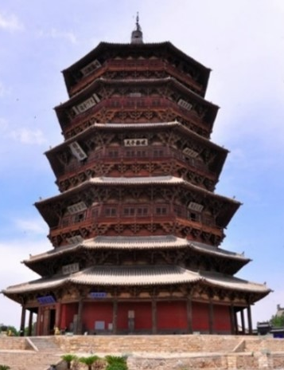
图1 应县木塔实景图

模型及加载要求

模型尺寸要求
本竞赛需制作一个带挑檐加载点的三层木塔结构，木塔内部给出圆形中空规避区，外部给出正八边形的外边界限，木塔各层外边界尺寸由低往高逐渐减小。具体要求如下：
（1）木塔层高要求：一至三层顶部标高如图2所示（由底板上表面量至各楼层梁的上表面最高处）分别为0.35m、0.70m、0.90m，塔顶标高为1.05m。其中蓝色区域为外规避区，黄色区域为挑檐区，红色阴影部分为内规避区。
（2）木塔各层外边界要求：木塔由三层结构及锥形塔顶组成。一层底面（I-I截面）、二层底面（II-II截面）、三层底面（III-III截面）和三层顶面（IV-IV截面）正八边形外边界线跨径分别为350mm、320mm、290mm、273mm，如图3所示。
（3）内部圆形内边界要求：一层底面（I-I截面）、二层底面（II-II截面）、三层底面（III-III截面）和三层顶面（IV-IV截面）圆形内边界线直径分别为220mm、190mm、160mm、143mm，如图3所示。
（4）挑檐加载点要求：II-II截面、III-III截面和IV-IV截面需根据模型加载要求设置有凸出的挑檐加载点，各层加载点空间坐标固定，具体为相应层沿八边形形心与角点连线方向，如图4a以Ⅱ-Ⅱ截面为例所示，伸出八边形外边界角点的水平投影长度为60mm，立面投影高度为40mm，挑檐详图如图4b所示。
（5）模型所有构件仅能在模型的内边界与外边界线之间以及挑檐区内设置。在内规避区和外规避区内不允许制作任何的水平、竖向、斜向等杆件。上述要求相关尺寸的误差均需满足在±5mm范围内。
图2 木塔模型示意图（单位：mm）

图3模型截面尺寸图（单位：mm）
（a）挑檐水平位置图 | （b）挑檐详图
图4 挑檐加载点示意图（单位：mm）

模型加载
本模型采用三级加载，第一级加载为II-II截面、III-III截面和IV-IV截面选择加载点的竖向加载；第二级加载为III-III截面选择两个对角加载点施加顺时针扭转荷载；第三级加载为锥形塔顶沿固定加载方向的水平静力加载。各加载点1~8的位置如图5所述位置，如图中II-3点表示II-II截面的第3个加载点，其中第一级和第二级加载点位置的抽签环节在模型制作完毕后进行，且所有参赛组采用相同的抽签结果进行加载。
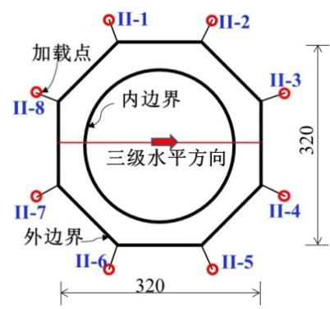 | 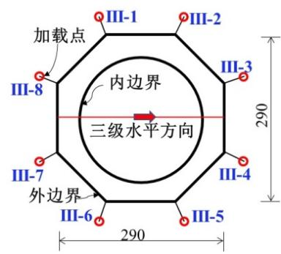 | 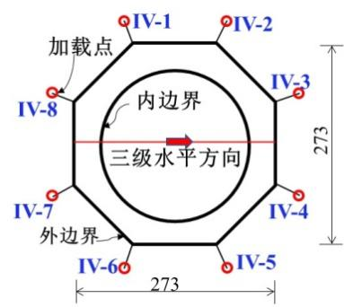
(a) II-II截面 | (b) III-III截面 | (c) IV-IV截面
图5 加载点示意图
（1）第一级加载
第一级加载如图6所示。在II-II截面、III-III截面和IV-IV截面下侧外圈八边形共24个加载点中随机选择8个加载点。其中II-II截面选3个点，每个点加载重量为4kg；III-III截面选3个点，每个点加载重量为3kg；IV-IV截面选2个点，每个点加载重量为2kg。在持荷第10秒钟后，结构未出现3.2节所列模型失效情况，则认为该级加载成功。否则，该级加载失效，不得进行后续加载。
8个加载点抽取方法为：从编号1~8的数字（分别代表图5中各层的8个加载点位置）中，随机抽取3个数字，作为II-II截面加载点位置，本次抽取的3数字放入总样本中；再随机抽取3个数字，作为III-III截面加载点位置，本次抽取的3数字放入总样本中；最后随机抽取2个数字，即为IV-IV截面加载点位置。
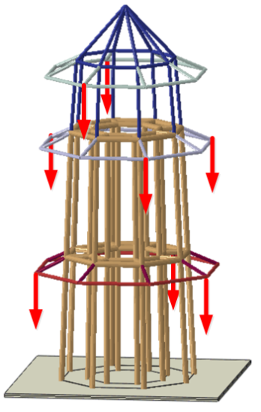
图6 第一级竖向加载示意图
（2）第二级加载
在第一级持荷状态下，在III-III截面8个加载点的四种工况中随机选择一种施加顺时针扭转荷载，四种工况为（工况一:1号点—5号点施加载荷；工况二:2号点—6号点施加载荷；工况三:3号点—7号点施加载荷；工况四:4号点—8号点施加载荷）。扭矩荷载施加如图7所示，每个点的施加荷载大小为3 kg，沿俯视图顺时针方向加载。在持荷第10秒钟后，结构未出现3.2所列模型失效情况，则认为该级加载成功。否则，该级加载失效，不得进行后续加载。具体加载情况如图7所示。
四种工况的抽取方法为随机从编号1~4的数字（分别代表图7中III-III截面的4个加载点所在轴线位置，即分别对应上述工况一至四）中，抽取1个数字，作为扭转轴线。
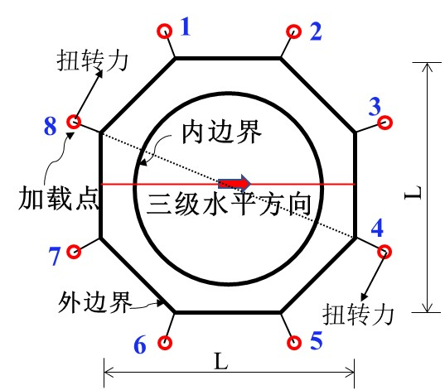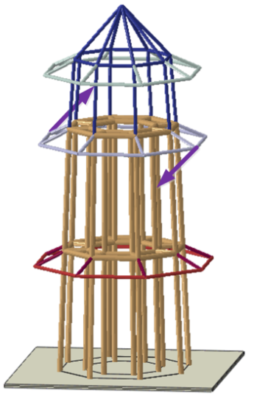
(a) 平面示意图 (b) 三维示意图
图7 第二级扭转荷载示意图
（3）第三级加载
在第一、二级持荷状态下，在塔顶点施加如图8所示固定方向的水平力，水平力可选择为5 kg、6 kg、7 kg（由参赛队在赛前自行选择荷载大小）。在持荷第10秒钟后，结构未出现3.2所列模型失效情况，则认为该级加载成功。否则，该级加载失效。具体加载情况如图8所示。
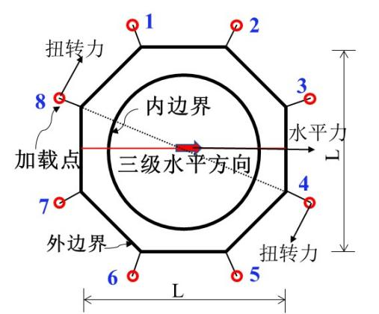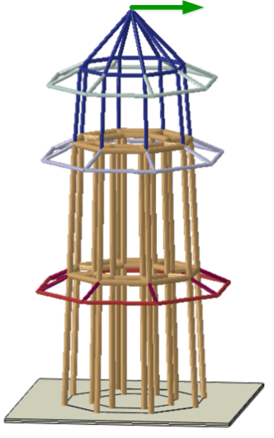
(a) 平面示意图 (b) 三维示意图
图8第三级水平荷载示意图

模型制作安装、加载方法与失效评判

模型制作安装与加载方法
各参赛队要求在16个小时内完成模型的制作，模型制作过程中，严禁将半成品部件置于地面。若因此导致模型损坏，责任自负，并不因此而延长制作时间。
在模型制作完成，并抽取第一、二级加载点位置后，参赛队员采用高强尼龙绳，绑成绳套，固定在需要加载的挑檐角点的竖向加载点及塔顶的水平加载点上，绳套只能捆绑在节点位置。每个加载点处选手需用红笔标识出以加载点为中心，左右各5mm、总共10mm的加载区域，绑绳只能设置在此区域中。加载过程中，绑绳不得滑动出此区域。
参赛队伍在完成模型制作后，使用检测内套筒来检验模型内部规避区是否符合要求，检测时检测内套筒从模型底部进入，检验其尺寸是否满足要求（见4.2节图11）；并用检测架来检测模型外部尺寸（见4.2节图10）。
模型在加载前需用自攻螺钉固定到由竞赛组委会统一发放的600×600×25 mm竹制底板上，该底板绘有I-I截面的正八边形角编号点及外边界线和水平加载方向投影记号，如图9所示。将底板固定到加载架上，并安装第一级竖向、第二级扭转及第三级水平加载绳及砝码盘。
模型安装完毕后，依次施加各级荷载。
图9 模型底板示意图

模型失效评判准则
加载过程中，若出现以下情况之一，则终止加载，本级加载及后续级别加载成绩为零：
(1) 加载过程中，模型结构发生整体倾覆、垮塌；
(2) 加载过程中，尼龙绳断裂、出现处于加载状态的砝码落地现象；
(3) 专家组认定不能继续加载的其他情况。

加载设备介绍

加载装置介绍
第一级、二级和第三级加载设备主要包含挑檐和塔顶加载点处的加载绳、砝码盘及砝码。加载装置具体见附录A。

模型尺寸检测装置
通过设置检测板来检测模型外部的尺寸，如图10所示使用平面的检测板来依次检测八个挑檐处的立面尺寸是否符合规定要求，检测板不可触碰到模型。内部规避区尺寸检测装置的设置如图11所示，为长筒圆台状的检测装置，从模型底部伸入，检测模型内部规避区是否合适，检测内套筒不可触碰到模型。
图10外边界检测装置示意图（单位：mm）

图11内边界检测装置示意图（单位：mm）

模型材料
竞赛期间，承办方为各队提供如下材料及工具用于模型制作，不得擅自使用其它材料及工具。
（1）模型制作材料、尼龙绳由组委会统一提供，现场制作，各参赛队使用的材料仅限于组委会提供的材料，不允许将竹材中的无纺布剥离下来做捆扎单独使用。
（2）模型采用竹材制作，竹材规格及用量上限如表1所示，竹材参考力学指标见表2。组委会对现场发放的竹材材料仅从规格上负责，原则上不予更换。
表 1 竹材规格及用量上限
竹材规格 |  | 竹材名称 | 用量上限
竹皮 | 1250mm×430mm×0.20 mm | 集成竹片（单层） | 2张
竹皮 | 1250mm×430mm×0.35mm | 集成竹片（双层） | 2张
 | 1250mm×430mm×0.50mm | 集成竹片（双层） | 2张
竹杆件 | 930mm×6mm×1.0mm | 集成竹材 | 20根
竹杆件 | 930mm×2mm×2.0mm | 集成竹材 | 20根
竹杆件 | 930mm×3mm×3.0 mm | 集成竹材 | 20根

表 2 竹材参考力学指标
密度 | 顺纹抗拉强度 | 抗压强度 | 弹性模量
0.8g/cm³ | 60MPa | 30MPa | 6GPa
（3）模型制作提供502胶水（30g装）6瓶，用于结构构件之间的连接。
（4）提供长度为 200 mm 高强尼龙绳（2mm 粗）11段，用于砝码挂载，捆绑方式自定，绳子在正常使用条件下能达到 25kg 拉力。不允许将尼龙绳粘在结构上。
（5）模型制作期间，统一提供美工刀、剪刀、水口钳、断线钳、刻刀、锉刀、磨砂纸、 尺子（钢尺、丁字尺、三角板）、镊子、滴管、扳手、打孔器等常规制作工具，各参赛队可自带设计详图图纸 1 张（不得超过 80g、A1 图纸规格）和直流电小型电子秤，其他模型制作工具或物品不得私自携带入场。
（6）模型制作完成后，对模型（含高强尼龙绳，不包括导线）进行称重，并附加模型与底板之间连接用自攻螺钉质量（按1.0g/颗计算），得到模型总质量。记为M_{0i}（精度0.1g）。

评分标准

总分构成
结构评分按总分100分计算，其中包括：
（1） 理论方案分值：5分
（2） 现场制作的模型分值：10分
（3） 现场陈述与答辩分值：5分
（4） 加载表现分值：80分

评分准则
（1） 理论方案分（A_{i}）：满分5分
第i队的理论方案得分A_{i}由专家组根据设计说明书、方案图和计算书内容的科学性、完整性、准确性和图文表达的清晰性与规范性等进行评分。理论方案不得出现任何有关参赛学校和个人的信息，否则为零分。
（2） 现场制作的模型分（B_{i}）：满分10分
第i队现场制作的模型得分B_{i}由专家组根据模型结构的合理性、创新性、制作质量、美观性和实用性等进行评分。其中，模型结构与制作质量各占5分。
（3） 现场陈述与答辩分（C_{i}）：满分5分
第i队的现场陈述与答辩得分C_{i}由专家组根据队员现场综合表现（内容表述、逻辑思维、创新点和回答等）进行评分。参赛队员陈述时间控制在 1 分钟以内，然后回答专家的提问。
（4）加载表现分（E_{i}）：满分80分
1）第一级加载总分25分。第一级荷载加载成功，计算第i队模型的单位质量承载力：k_{1i}=M_{1i}/M_{0i}。其中，M_{1i}为砝码总质量，M_{0i}为该级加载成功时第i队模型总质量，k_{1i}最高的参赛队得25分（满分），记为k_{1,max}，其他参赛队得分E_{1i}=25k_{1i}/k_{1,max}。
2）第二级加载总分30分。第二级荷载加载成功，计算第i队模型的单位质量承载力：k_{2i}=M_{2i}/M_{0i}。其中，M_{2i}为该级放置砝码总质量。k_{2i}最高的参赛队得30分（满分），记为k_{2,max}，其他参赛队得分E_{2i}=30 k_{2i}/k_{2,max}。
3）第三级加载总分25分。第三级荷载加载成功，计算第i队模型的单位质量承载力：k_{3i}=M_{3i}/M_{0i}。其中，M_{3i}为该级放置砝码总质量。k_{3i}最高的参赛队得25分（满分），记为k_{3,max}，其他参赛队得分E_{3i}=25 k_{3i}/k_{3,max}。
第i队的加载表现得分E_{i}根据上述三项之和得出，即：
E_{i} = E_{1i} + E_{2i} + E_{3i}
各参赛队的总分为：A_{i} +B_{i} +C_{i} +E_{i}

特别说明：全国总决赛题目拟在本赛题基础上对部分内容进行调整和补充，并以补充通知形式统一公布，请参赛高校及时关注竞赛官网。
全国大学生结构设计竞赛委员会秘书处
2022年1月20日

附录A
三重木塔结构模型加载测试装置

根据三重木塔结构模型加载需求，本次加载设备主要包括刚架与滑轮，加载设备具体尺寸与型材如下所示。
模型加载设备共包含A、B、C三部分，A为八边形加载设备底座，与B通过8根立柱支架连接，C用于实现水平与扭转加载，位于B上方，由四根立柱与横梁形成框架结构，在顶部横梁距离B位置处1050m高度处设置一定滑轮，用于三级水平加载。加载装置三视图以及典型位置截面图见图A1和图A2。
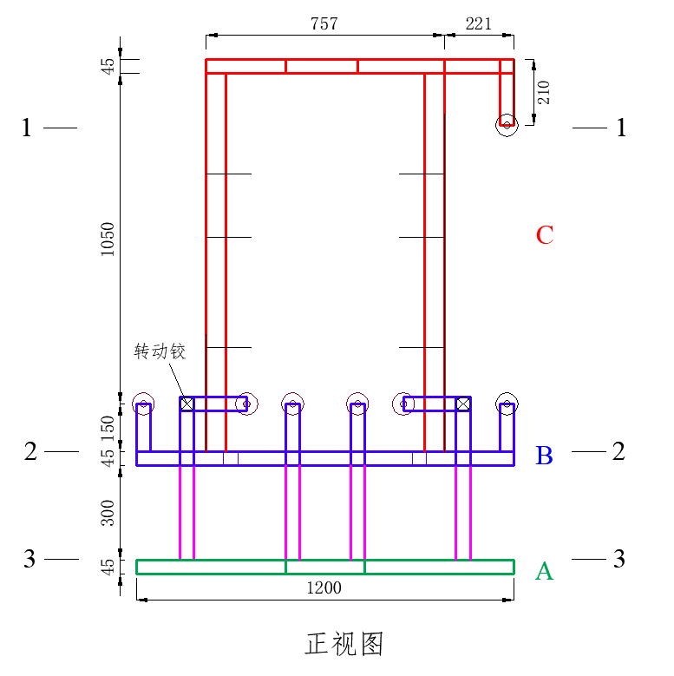
（a）左视图 （b）正视图
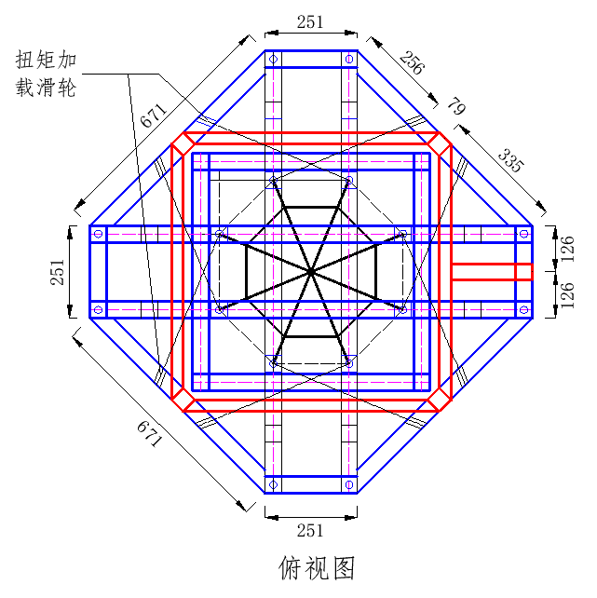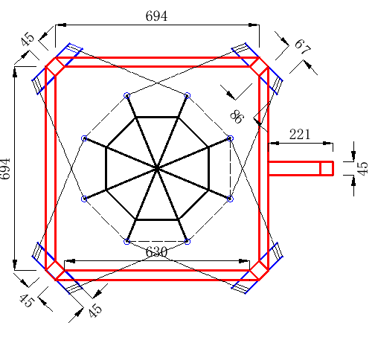
（c）俯视图 （d）1-1截面图
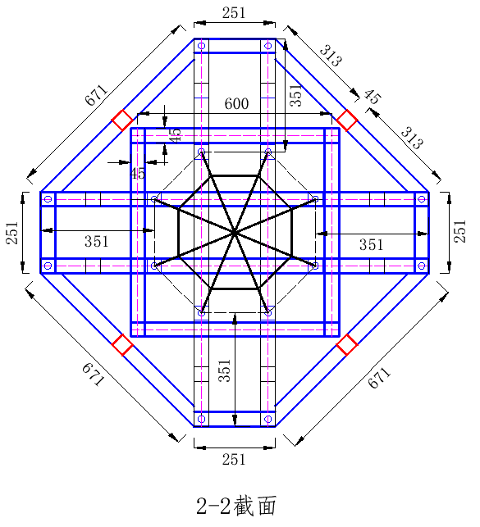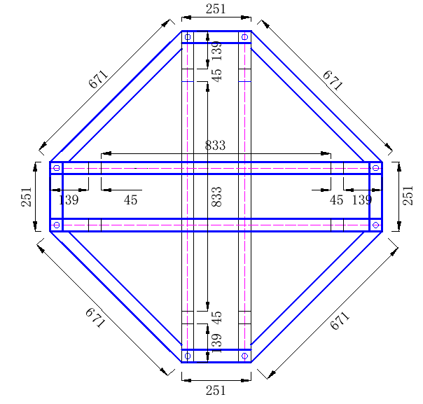
（e）2-2截面图 （f）3-3截面图
图A1 加载装置三视图及典型位置断面图
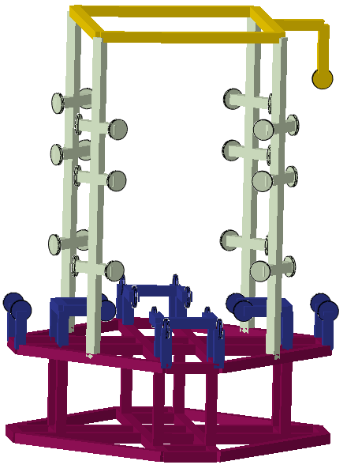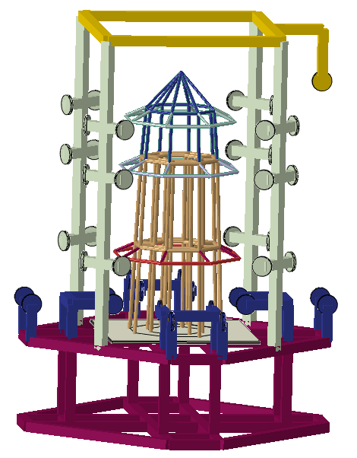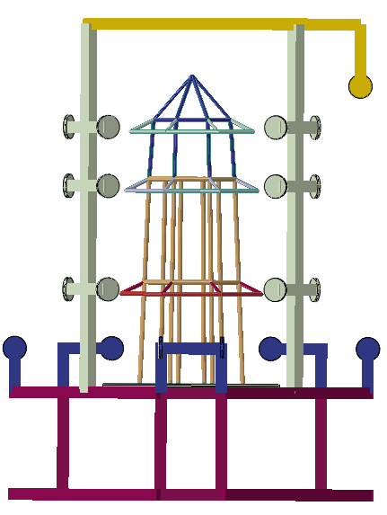
（a）加载架示意图 （b） 模型安装效果图 （c）模型安装后侧视图
图A2 加载架三维示意图
（1）加载刚架全部采用45×45铝合金型材，配合T型螺栓+法兰螺母或者T型螺栓+半圆头螺栓，见图A3所示。
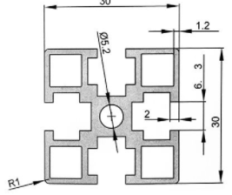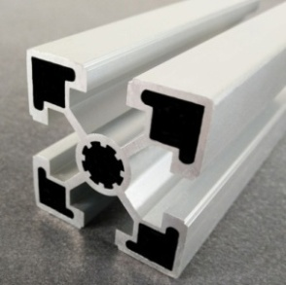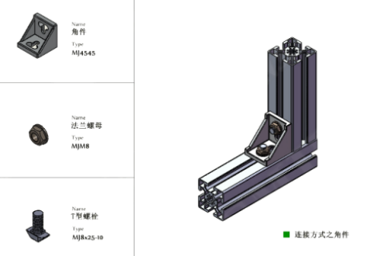
图A3 45×45铝合金型材及安装示意图
（2）通过设置定向滑轮，将竖向荷载转化为水平荷载以施加扭矩与水平作用力。其中三级加载中滑轮顶部应与模型塔顶位置等高，误差不超±5mm。
（3）用于施加扭矩的定向滑轮，其高度沿着立柱可以自由调节。
（4）由长×宽为600×600厚为20mm的模板制成，通过T型螺栓+法兰螺母或者T型螺栓+半圆头螺栓固定在加载底座上，通过自攻螺丝固定模型。

附件2：2022年全国第十五届大学生结构设计竞赛材料及工具
1 竹材（模型制作竹材、竹质底板）
竹材供应商：杭州邦博（BAMBOO）科技有限公司
地址：浙江省杭州市西湖区文一路310号中竹大厦国家林业局竹子研究开发中心
联系人：王军龙 电话/微信：13082806354
2 502胶水
502胶水供应商：浩森胶业有限公司
产品型号：日月星火速胶 HS-30（30g装）
网站：https://item.taobao.com/item.htm?id=40620961760
联系人：杨先生 电话/微信：18566451201 QQ：3131000941
3 结构计算软件（免费提供）
结构计算软件组委会推荐供应商：北京盈建科软件股份有限公司
联系人：郭雪川 电话/微信：18518178863
4 模型拼装辅助材料
https://item.taobao.com/item.htm?spm=a1z09.2.0.0.4e2a2e8do67KB6&id=531970388373&_u=b1r43k6lb929
A3单面白3.0毫米
5 加载测试装置采购渠道
需要购买加载装置的参赛高校请扫描以下二维码，填写订单。
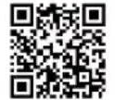
（备注：本装置基本兼容了近年来赛题的砝码尺寸，为减轻购置费用，建议各高校根据实际情况按需选购）
本届竞赛加载测试装置的组委会指定供应商为：山西华贝泽洋科技有限公司。
联系人：郜建国 电话： 13834588308
6 模型制作工具采购渠道
决赛阶段现场提供工具和数量见附表1：
各参赛高校如需要购买决赛现场用同款模型制作工具，可通过附表2中提供的淘宝链接购买。

附表1决赛阶段现场提供工具和数量表

序号 | 规格 | 提供数量 | 单位
1 | 丁字尺（0.9m） | 1 | 把
2 | 打孔器（一个3mm，一个6mm） | 1 | 套
3 | 镊子（140mm） | 1 | 把
4 | 三角板（33cm） | 1 | 套
5 | 钢直尺（1m） | 1 | 把
6 | 钢直尺（50cm） | 1 | 把
7 | 砂纸（320目） | 5 | 张
8 | 水口钳（5寸） | 1 | 把
9 | 剪刀（大号） | 1 | 把
10 | 田岛大号美工刀 | 3 | 把
11 | A3卡纸 3.0毫米 | 3 | 张

附表2决赛现场同款模型制作工具购买渠道
编号 | 规格 | 单位 | 参考单价  （元） | 淘宝网址 | 图片
1 | 丁字尺  （0.9m） | 把 | 23.8 | https://detail.tmall.com/item.htm?spm=a1z0d.6639537.1997196601.33.3a007484X5Gc5W&id=532701809185&skuId=3177394280287 | 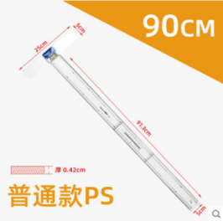
2 | 打孔器（一个3mm，一个6mm） | 套 | 9.9 | https://detail.tmall.com/item.htm?id=40418589426&spm=a1z09.2.0.0.618f2e8datT17x&_u=c1r43k6l620f&skuId=4156003404362 | 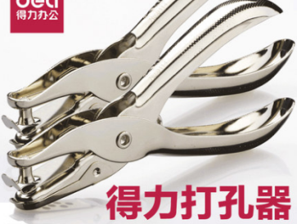
3 | 镊子（140mm两件） | 套 | 18.8 | https://detail.tmall.com/item.htm?id=42038683223&spm=a1z09.2.0.0.618f2e8datT17x&_u=c1r43k6l6884&skuId=4484968066339 | 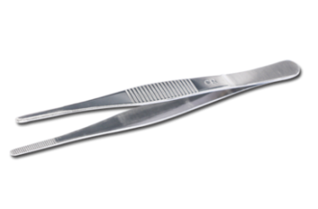
4 | 三角板（33cm） | 套 | 14.5 | https://detail.tmall.com/item.htm?id=38879201788&spm=a1z09.2.0.0.618f2e8datT17x&_u=c1r43k6lcd6b&skuId=85683895981 | 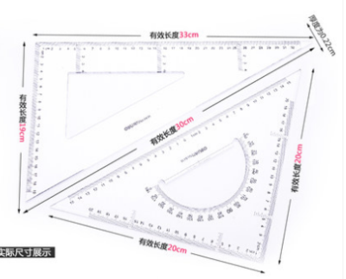
5 | 钢直尺（1m） | 把 | 29 | https://detail.tmall.com/item.htm?id=587408384991&spm=a1z09.2.0.0.618f2e8datT17x&_u=c1r43k6lbd87&skuId=4421675443314 | 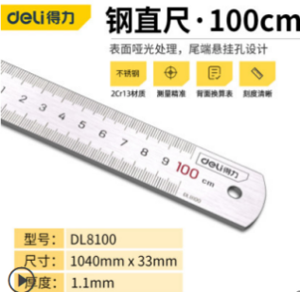
6 | 钢直尺（50cm） | 把 | 10.9 | https://detail.tmall.com/item.htm?id=587408384991&spm=a1z09.2.0.0.618f2e8datT17x&_u=c1r43k6lbd87&skuId=4421678323772 | 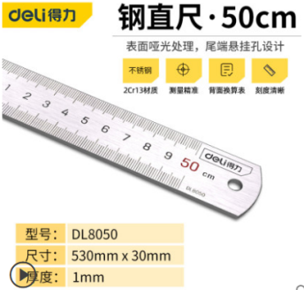
7 | 砂纸（320目 10张） | 套 | 19 | https://detail.tmall.com/item.htm?id=576380649122&spm=a1z09.2.0.0.618f2e8datT17x&_u=c1r43k6l6433&skuId=3961351130993 | 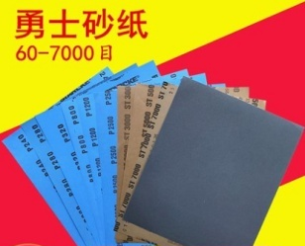
8 | 水口钳（5寸） | 把 | 26.8 | https://detail.tmall.com/item.htm?id=605335966539&spm=a1z09.2.0.0.618f2e8datT17x&_u=c1r43k6l76c7&skuId=4409495066263 | 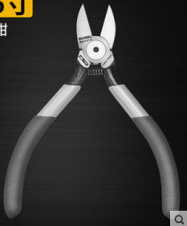
9 | 剪刀  （大号） | 把 | 7.9 | https://detail.tmall.com/item.htm?id=532140964075&spm=a1z09.2.0.0.618f2e8datT17x&_u=c1r43k6l7217&skuId=4222319791390 | 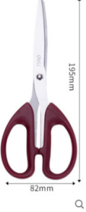
10 | 田岛大号美工刀 | 把 | 15.1 | https://detail.tmall.com/item.htm?spm=a230r.1.14.27.49fe5955Bg5IN0&id=45382216696&ns=1&abbucket=5&skuId=102778196297 | 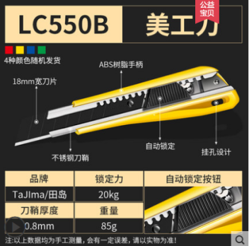
11 | 十字大扁头自攻钉（M4*10 100只） | 套 | 2.7 | https://detail.tmall.com/item.htm?id=535361871499&spm=a1z09.2.0.0.618f2e8datT17x&_u=c1r43k6lae55&skuId=3519386786531 | 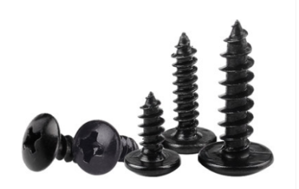
12 | 十字大扁头自攻钉（M4*12 100只） | 套 | 2.8
13 | 十字大扁头自攻钉（M4*16 100只） | 套 | 2.9
14 | A3卡纸 3.0毫米 | 包 | 19 | https://item.taobao.com/item.htm?spm=a1z09.2.0.0.4e2a2e8do67KB6&id=531970388373&_u=b1r43k6lb929 | 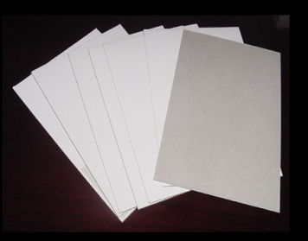

附件3：2022年全国第十五届大学生结构设计竞赛理论方案（模板）

全国第十五届大学生结构设计竞赛理论方案

（不要出现学校名称）
（模板中的红字请删除）

三重木塔结构模型设计与制作

全国第十五届大学生结构设计竞赛组织委员会
2022年10月

目录
1 选题背景 1
2 模型及加载要求 1
2.1 模型尺寸要求 1
2.2 模型加载 3
3 模型制作安装、加载方法与失效评判 5
3.1 模型制作安装与加载方法 5
3.2 模型失效评判准则 6
4 加载设备介绍 6
4.1 加载装置介绍 6
4.2 模型尺寸检测装置 6
5 模型材料 7
6 评分标准 8
6.1 总分构成 8
6.2 评分准则 8
1 方案构思（楷体三号，加粗） 1
1.1 赛题解读（楷体四号，加粗）（对赛题的基本要求进行简要概况） 1
1.2 方案比对与改进措施 1
2 试验方面（楷体三号，加粗） 1
2.1 材料测试（楷体四号，加粗）（关于材料力学性能的测试方法和结果） 1
2.2 构件测试（楷体四号，加粗）（关于构件力学性能的测试方法和结果） 1
2.3 结构测试（楷体四号，加粗）（关于主要受力结构强度和刚度测试的方法和结果） 2
3 结构建模及主要参数 2
3.1 **软件名称**结构模型 2
3.2 结构分析中的主要参数 2
4 受力分析（可仅给出若干有代表性的情况） 4
4.1 强度分析 4
4.2 刚度分析 4
4.3 稳定分析 5
4.4 小结 6
5 模型尺寸图 7
6 节点构造与施工 7
6.1 节点构造 7
6.2 组装工艺要求 7
6.3 粘贴工艺要求 8
7 结构竞赛的心得与体会 8

- 方案构思（楷体三号，加粗）
  - 赛题解读（楷体四号，加粗）（对赛题的基本要求进行简要概况）
  - 方案比对与改进措施（楷体四号，加粗）（可结合参数组合差异对结构方案、传力路径、模型效率等进行比对，并给出相应改进优化步骤）
******。（正文字体字号为小四，中文字体宋体，英文字体Time New Romans，1.5倍行距）
（1）******。
（2）******。
表1-1中列出了******。
表1-1 ******（所有图表须有编号，表名及表内字体为五号，字体中英文类型同正文，表格格式为三线表，参考https://baike.baidu.com/item/三线表）
体系对比 | 体系1 | 体系2 | 体系**
优点 | *** | *** | ***
缺点 | *** | *** | ***
模型结构体系***如图1-1所示。
(a) 模型结构立面图
(b) 模型结构轴侧图
图1-1 ******（图名字体为五号，字体中英文类型同正文，采用无边框表格进行排版）
- 试验方面（楷体三号，加粗）
  - 材料测试（楷体四号，加粗）（关于材料力学性能的测试方法和结果）
******。（正文字体字号为小四，中文字体宋体，英文字体Time New Romans，1.5倍行距）
（1）******。
（2）******。
******。
  - 构件测试（楷体四号，加粗）（关于构件力学性能的测试方法和结果）
******。（正文字体字号为小四，中文字体宋体，英文字体Time New Romans，1.5倍行距）
（1）******。
（2）******。
******。
  - 结构测试（楷体四号，加粗）（关于主要受力结构强度和刚度测试的方法和结果）
******。（正文字体字号为小四，中文字体宋体，英文字体Time New Romans，1.5倍行距）
（1）******。
（2）******。
******。
- 结构建模及主要参数
本结构采用**软件名称**进行结构建模及分析。
  - **软件名称**结构模型
利用有限元分析软件**软件名称**建立了结构的分析模型，如图4-1所示。
(a)结构分析模型三维轴测图 | (b)结构分析模型平面图
(c)结构分析模型立面图 | (d)结构分析模型**图
图3-1 ******
  - 结构分析中的主要参数
在**软件名称**建模分析中，对主要参数进行了如下定义：
（1）材料部分：竹皮的弹性模量设为***N/mm²，抗拉强度设为***N/mm²；（需注意物理量及单位的撰写格式，物理量符号、物理常量、变量符号用斜体，计量单位等符号均用正体）
（2）几何信息部分：各构件截面及尺寸按实际情况输入。其中，杆件****采用了****截面尺寸，****。
（3）荷载工况部分：根据赛题规定，可能有**种荷载工况。第一级荷载为****，第二级荷载为****，第三级荷载为****。在**软件名称**中，采用了****设置。
（4）结构支座部分：在****施加了****约束。

- 受力分析（可仅给出若干有代表性的情况）
  - 强度分析
（1）第一级荷载
******。
经分析，其应力情况如图4-1所示，可知：******。
图4-1******
（2）第二级荷载
******。
经分析，其应力情况如图4-2所示，可知：******。
图4-2 ******
（3）第三级荷载
******。
经分析，其应力情况如图4-3所示，可知：******。
图4-3 ******
（4）计算结果对施工指导意义
******。
上述应力结果，对***杆件选择***截面。***节点采用***处理方法。
  - 刚度分析
（1）第一级荷载
******。
经分析，其变形情况如图4-4所示，可知：******。
图4-4******变形图
（2）第二级荷载
******。
经分析，其变形情况如图4-5所示，可知：******。
图4-5 *******变形图
（3）第三级荷载
******。
经分析，其变形情况如图4-6所示，可知：******。
图4-6 *******变形图
（4）计算结果对施工制作的指导意义
******。
上述变形结果，对***采用***处理方法。

  - 稳定分析
（1）第一级荷载
******。
经分析，其失稳模态如图4-7所示，可知：******。
图4-7******失稳模态图
（2）第二级荷载
******。
经分析，其失稳模态如图4-8所示，可知：******。
图4-8 *******失稳模态图
（3）第三级荷载
******。
经分析，其失稳模态如图4-9所示，可知：******。
图4-9 *******失稳模态图
（4）计算结果对施工指导意义
******。
上述稳定性分析结果，对***采用***处理方法。

  - 小结
综合****分析，可以得到********。
- 模型尺寸图

- 模型俯视图

- 模型正立面图

- 模型侧立面图

- 模型轴侧图
图5-1 ******
表5-1主要构件参数表（给出估重结果）
编号 | 截面形状 | 尺寸 | 数量
L1 |  | **×**×**mm | **
L2 |  | **×**×**mm | **
…

- 节点构造与施工
  - 节点构造
表6-1主要节点参数表
编号 | 三维图 | 实景图 | 数量
J1 |  | **×**×**mm | **
J 2 |  | **×**×**mm | **
…

  - 组装工艺要求

  - 粘贴工艺要求
- 结构竞赛的心得与体会

